SORA LUNA E LE STELLE, LUMINOSE E BELLE – Veglia di preghiera
“Lodato sii, o mio Signore, per sorella luna e le stelle: in cielo le hai create, chiare preziose e belle”
Questa sera ci fermiamo come faceva Francesco: senza schermi, senza rumori, senza filtri. Solo noi, la notte e Dio. Guardiamo “sorella la luna e le stelle”, come le chiamava Francesco: Dio le ha create “chiare, preziose e belle”. La loro luce ci rassicura e ci tranquillizza: contempliamo il cielo ed ascoltiamo quello che luna e stelle hanno da raccontarci.
GRATUITÀ
Dal libro del profeta Baruc (3, 34)
Le stelle hanno brillato nei loro posti di guardia e hanno gioito;
egli le ha chiamate ed hanno risposto: "Eccoci!",
e hanno brillato di gioia per colui che le ha create.

«Se ti fermi ad ammirare le stelle, innanzitutto ti accorgi che brillano "per niente". Brillano sia che qualcuno le guardi sia che nessuno le guardi. Non brillano di più se ci sono tanti a guardarle e non si spengono se nessuno le guarda per anni. Sono lì, per niente, e tu stai lì per dieci-quindici minuti e ti accorgi di un fatto folgorante: sono lì da milioni di anni e brillano per niente. Brillano. Al massimo di quel che sono capaci di brillare, sia che qualcuno le ringrazi sia che nessuno lo faccia, sia che qualcuno le ammiri sia che tutti passino indifferenti. È folgorante! Non so se siete mai stati stupiti da questo, guardando le stelle. Di fronte alle stelle comprendiamo la gratuità.» (D. Olivero)
La gratuità spinge al dono: “Quel poco o molto che ho da dare, lo posso dare comunque”, scriveva Etty Hillesum. Pensa ad un dono, anche piccolo, che possiedi e che vorresti illuminasse la vita di chi ti sta accanto: una tua caratteristica, una capacità, un talento, una cosa piccola che puoi fare… al meglio delle tue possibilità. Quando l’hai trovato, accendi il lumino che ti è stato consegnato.
Tenendo davanti a noi il nostro lumino, rispondiamo alle frasi che verranno lette dicendo:
R: Per questo, c’è più luce.
L: Mi sono messa al servizio dei miei familiari e dei miei amici. R.
L: Ho preso coscienza dei talenti che ho e li ho messi a frutto. R.
L: Ho l’abitudine di ringraziare chi mi aiuta. R.
L: Ho prestato attenzione a chi si trovava in difficoltà e non ho trovato scuse dicendo che anche io ho i miei problemi. R.
L: Ho vissuto l’amicizia con cuore aperto e senza distinzioni; ho badato più ai bisogni degli altri che ai miei. R.
L: Ho saputo perdonare, senza coltivare nel mio cuore rifiuto, condanna, rabbia. R.
L: Sono sempre stato sincero nel mio parlare e ho mantenuto le promesse fatte. R.
L: Non ho invidiato quello che gli altri avevano: la loro bravura, le loro cose, i loro amici. R.
L: Mi ricordo di ringraziare Dio ogni giorno per la vita, per la salute, per chi mi è caro, per le mie gioie e i miei dolori. R.
L: Mi interesso dei problemi del mio paese e della mia comunità. R.

PROMESSA
Dal libro della Genesi (Gen 15,5)
⁵Poi (il Signore) condusse fuori (Abram) e gli disse: "Guarda in cielo e conta le stelle, se riesci a contarle".
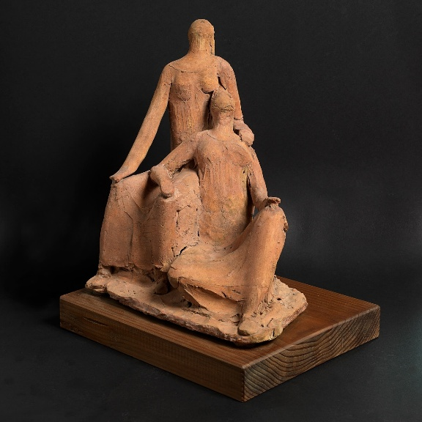
«Può uno scultore scolpire le stelle? No. Sarebbe Dio stesso. Ma quello che uno scultore può fare è scolpire la nostra relazione con le stelle, come ha provato a fare Arturo Martini. Lo sguardo rivolto verso l’alto sino a farsi venire il torcicollo. La speranza che tutta quella gratuita bellezza di galassie sia segno indelebile di una promessa. Il Dio della Genesi firma la sua promessa con un cielo stellato: "Guarda in cielo e conta le stelle, se riesci a contarle" (Gen 15,5). Conduce il povero pastore errante fuori dal suo ristretto giro di cose e gli dice: “Guarda. Questo sono io: ti prometto che ti amo. Però esci fuori dal tuo ristretto giro di cose”. Siamo ciò che guardiamo. E chi guarda le stelle sente l’eco di una promessa». (A. D’Avenia)
La nostra fede nasce da promesse! Queste stelle, che ti vengono consegnate, vogliono ricordarti che per vivere pienamente la vita è indispensabile guardare il cielo perché lì puoi scorgere, ogni volta, l’eco della promessa che Dio ti ha fatto e la garanzia della sua fedeltà.
(Consegniamo ad ognuno una stellina di cartoncino con una frase biblica che parla delle promesse di bene che Dio ha per l’uomo)
PAURA DEL BUIO
Dal libro della Sapienza (Sap 10, 17)
Li guidò per una strada meravigliosa,
divenne per loro riparo di giorno
e luce di stelle nella notte.

«Un altro aspetto del cielo stellato: le stelle bucano la notte. Non so se siete mai stati a camminare al buio o a lavorare all'aperto di notte. […] Se brilla qualche stella, il buio resta buio, ma la stella dà profondità, tu puoi camminare, è tutto diverso. Capite, le stelle non eliminano la notte, ma danno profondità. Nella vita ogni tanto ti capita di essere al buio, arrivano le prove, hai qualcosa a cui aggrapparti? Hai stelle a cui aggrapparti? [...] Quando arrivano i guai della vita, io desidero avere Dio a cui aggrapparmi per non soccombere.» (D. Olivero)
Nella vita a volte capita di vivere momenti difficili, dove tutto intorno a noi sembra tenebra e il buio, si sa, fa paura. Ma poi basta una piccola luce, una piccola fiammella di candela, e il buio inizia a rischiararsi. Prova a far memoria delle luci che hanno attraversato o ancora sono presenti nella tua vita, che ti danno coraggio e ti aiutano a non perderti lungo il cammino.
Momento della vita – Episodio accaduto Chi mi ha aiutato a non perdermi
………………………………………………….…… …………………………………………………………………..
………………………………………………….…… …………………………………………………………………..
………………………………………………….…… …………………………………………………………………..
………………………………………………….…… …………………………………………………………………..
………………………………………………….…… …………………………………………………………………..

DESIDERIO
Dal Vangelo secondo Matteo (Mt 2, 9-10)
La stella, che avevano visto spuntare, li precedeva, finché giunse e si fermò sopra il luogo dove si trovava il bambino. ¹⁰Al vedere la stella, provarono una gioia grandissima.

«Un aspetto che mi colpisce, quando guardo le stelle, è che sono belle lontane. Le stelle sono belle lontane ed è ciò che ci appassiona, tanto è vero che è nata una parola proprio da questo loro essere belle e lontane; è la parola "desiderio". Desiderio nasce proprio da questa impressione delle stelle che sono belle e lontane. In latino Stella si dice sidus, stelle si dice sidera. De-sidera vuol dire che io sono qui, le stelle sono lontane, là, mi mancano, ho desiderio di quelle bellezze che sono là, anche se io sono così lontano, ma le desidero lo stesso. E questo vale per molti aspetti della nostra vita. Ecco la questione seria dei desideri. Bisogna tenerli alti, i desideri. Noi ogni tanto li abbiamo abbassati. Per esempio a Natale, qual è il massimo desiderio che hai? I regali? […] Questo è il massimo dei tuoi desideri? Vuol dire che hai abbassato le stelle ai lampioni di strada. Come puoi essere felice? Le stelle sono lontane e come tali devono restare! E tu ci devi camminare verso e quindi devi avere almeno una Stella, lontana, verso cui camminare tutta la vita. E quali sono queste stelle?» (D. Olivero)
Quanti desideri inespressi hai nel cuore…scegli il più alto perché quella è la Stella che ti guida nel cammino della vita. Sul cartoncino che ti viene consegnato scrivi un desiderio grande che hai per il futuro.
Preghiera conclusiva:
Quando fuori si fa buio
e sembra che non ci sia più un raggio di luce,
ecco che le Tue stelle si accendono una dopo l’altra,
come se facessero a gara per non lasciare spazio all'oscurità.
È il tuo modo per dirci: “Ehi, io ci sono.”
Tu, o Signore, sei quella luce che non si spegne mai,
neanche quando per noi è notte fonda,
sei il segnale che ci indica la strada e ci tranquillizza.
Signore, aiutaci a fidarci sempre di Te.
Quando ci sentiamo spenti o confusi dentro,
facci trovare la Tua stella:
quella luce unica che trasforma il buio in un nuovo mattino,
che ci riporta il sorriso e ci fa venire voglia di cantare di gioia. Amen.

